东莞市政府采购

招
标
文
件

采购编号：东采公〔2016〕118号
项目名称：东莞理工学院学生宿舍家具

东莞市公共资源交易中心
2016年3月24日
目 录

第一部分 投标邀请 4
投标邀请函 5
第二部分 供应商须知 8
一、说明 9
1．适用范围及资金来源 9
2．定义 9
3．供应商的资格条件 9
4．合格的货物和服务 10
5．投标费用 11
二、招标文件 11
6．招标文件的组成 11
7．招标文件的澄清或修改 11
三、投标文件的编制 12
8．投标文件的语言及度量衡单位 12
9．投标文件的组成 13
10．投标文件格式 13
11．投标文件的编制、数量和签署 13
12．投标报价说明 14
13．投标货币 14
14．投标有效期 14
15．投标保证金 15
四、投标文件的提交 16
16．投标文件的标记和密封 16
17．投标截止时间 16
18．迟交的投标文件 16
19．投标文件的补充、修改与撤回 17
五、开标与评标及定标 17
20．开标 17
21．评标委员会与评标方法 18
22．投标文件的评审 19
六、合同授予 25
23．合同授予标准 25
24．采购人拒绝投标的权力 25
25．发布中标结果 25
七、合同签订和履行 26
26．合同的签订 26
27．履约保证金 26
28．融资 26
八、询问、质疑、投诉 27
29. 询问 27
30. 质疑 27
31. 投诉 28
九、其他 28
32. 适用法律 28
33. 招标文件解释权 28
第三部分 合同书格式 29
第四部分 用户需求书 40
用户需求书 41
第五部分 投标文件格式 51
一、价格文件 52
（一）开标一览表（报价总表） 52
（二）投标分项报价表 53
二、商务文件 54
（一）投标函 54
（二）资格证明文件 57
1.供应商资格声明函 57
2.在经营活动中没有重大违法记录的书面声明 58
3.供应商法人或其他组织的营业执照等证明文件，或自然人的身份证 59
4.供应商资格条件的证明材料 59
5.法定代表人身份证明书 60
6.法定代表人授权委托书 61
（三）业绩表 62
（四）商务差异表 63
（五）供应商的其他证明文件 64
三、技术文件 65
（一）投标货物说明 65
（二）政策适用性说明 66
（三）小型或微型企业声明函 67
（四）投标技术服务方案 68
（五）技术差异表 69
（六）拟安排本项目技术人员情况表 70
（七）交货事项 71
四、唱标信封 72
五、附件（以下格式文件由供应商根据需要选用） 73

第一部分 投标邀请

投标邀请函

东莞市公共资源交易中心（以下简称“市交易中心”）受东莞理工学院（以下简称“采购人”）的委托，现就东莞理工学院学生宿舍家具采购项目进行公开招标采购，欢迎有实施能力和资质的国内供应商参加投标。
1.项目名称：东莞理工学院学生宿舍家具，采购编号：东采公〔2016〕 118号。
2.采购内容：学生宿舍家具。
3.购买招标文件期限：2016年3月24日至2016年4月13日（公休节假日除外）。
4.招标文件售价：人民币150元/套（仅受理“银联”标志的借记卡刷卡缴费，售后不退）。
5.提交投标文件时间、地址：
提交投标文件时间：2016年4月14日08:30-09:30。
提交投标文件地址：广东省东莞市体育路2号鸿禧中心三层B区东莞市政府采购招投标服务大厅开标一室。
6.本次招标的投标保证金
6.1供应商必须提交金额为大写人民币肆万伍仟壹佰叁拾肆元整（即￥45,134.00元）的投标保证金。
6.2提交投标保证金办法：供应商应采用银行转账、电汇或《政府采购投标担保函》形式提交，且提交人与投标供应商名称必须一致。供应商可以按下列任何一种方式提交投标保证金。
1）采用银行转账、电汇方式提交的，在提交投标文件截止时间前一天必须付至东莞市公共资源交易中心账户上 。
账户名称：东莞市公共资源交易中心
银行账号：540008801002888
开户银行名称：东莞银行股份有限公司
联系人:叶先生,电话:0769-22805666
（供应商在转账或电汇时须在用途栏上写明采购编号）
说明：投标保证金未按规定时间到达指定账户或者交纳金额不足的，将被认定为无效投标。
2）采用《政府采购投标担保函》提交的，应符合下列规定。
①投标保证金可以以专业担保机构或商业银行出具的担保函的方式提交；
②投标担保函有效期应与投标有效期一致；
③投标担保金额不得少于本项目的投标保证金；
④投标担保函在提交投标文件截止时间前一天必须开出。
说明：提交投标文件现场除《政府采购投标担保函》外，不收取其他任何形式的投标保证金。
7.开标时间和投标截止时间、地点及事宜：
开标时间和投标截止时间：2016年4月14日09:30。
开标地址：广东省东莞市体育路2号鸿禧中心三层B区东莞市政府采购招投标服务大厅开标一室。
开标事宜：届时请各供应商的法定代表人或其正式授权代表务必携带有效身份证明签名报到，以证明其出席；否则，其投标将被拒绝。
8.市交易中心、采购人不负责供应商准备投标文件和提交投标文件所发生的任何成本或费用。
9.市交易中心不收取中标服务费。
10.市交易中心只接受已办理报名及登记购买招标文件的供应商的投标。
11.本项目公告在以下媒体发布：
东莞市政府采购网（http://dggp.dg.gov.cn）、广东省政府采购网（http://www.gdgpo.gov.cn）、东莞日报。
12.有关本次招标之事宜，可按下列形式查询：
单位名称：东莞市公共资源交易中心
地址：广东省东莞市体育路2号鸿禧中心四层B区410
邮政编码：523009
联系人：彭小姐
联系电话：0769－27226636
传 真：0769－22805038

第二部分 供应商须知

一、说明
1．适用范围及资金来源
1.1本次招标标的为东莞理工学院学生宿舍家具，详细要求见《用户需求书》。
1.2资金来源：财政资金，采购预算：8,534,000.00元。
2．定义
2.1采购人：东莞理工学院。
2.2供应商：指向采购人提供货物或者服务的法人、其他组织或者自然人。
2.3 评标委员会：评标委员会是依据《中华人民共和国政府采购法》及其实施条例、《政府采购货物和服务招标投标管理办法》等组建的专门负责本次招标评标工作的临时性机构。
2.4日期：指公历日。
2.5时间: 指北京时间。
2.6合同:指由本次招标所产生的合同或合约文件。
2.7招标文件中所规定“书面形式”，是指任何手写的、打印的或印刷的方式，通讯方式包括专人递交或传真发送。
3．供应商的资格条件
3.1供应商须符合《中华人民共和国政府采购法》第二十二条规定。
3.2供应商的单位负责人为同一人或者存在直接控股、管理关系的不同供应商，不得参加同一合同项下的政府采购活动。
3.3供应商须为家具生产制造商。
3.4本项目不接受联合体投标。
4．合格的货物和服务
4.1货物是指供应商制造或组织符合招标文件要求的货物等。投标的货物必须是其合法生产的符合国家有关标准要求的货物，并满足招标文件规定的规格、参数、质量、价格、有效期、售后服务等要求。招标文件中没有提及招标货物来源地的，根据《中华人民共和国政府采购法》及其实施条例的相关规定应当是本国货物。
4.2服务是指除货物和工程以外的其他政府采购对象，其中包括供应商须承担的运输、安装、技术支持、培训及招标文件规定的其它服务。
4.3属于政府采购强制采购节能产品，供应商提供所投产品应已列入最新一期《节能产品政府采购清单》（注：该清单可查询中国政府采购网，请供应商打印产品所在清单页，并对相关内容作圈记）。
4.4供应商应保证,采购人在中华人民共和国使用货物或服务的任何一部分时,采购人免受第三方提出侵犯其专利权、商标权或其它知识产权的起诉。
4.5验收。
4.5.1验收工作由采购人（或采购人指定的单位）与供应商共同进行。
4.5.2在验收时，供应商应向采购人提供货物或服务的相关资料，按采购人提出的方式验收。
4.5.3由采购人对货物或服务的质量、规格和数量及其他进行检验。如发现质量、规格和数量等任何一项与招标要求规定不符，采购人有权拒绝接受。
5．投标费用
5.1 市交易中心、采购人不负责供应商准备投标文件和提交投标文件所发生的任何成本或费用。
5.2市交易中心不收取中标服务费。

二、招标文件
6．招标文件的组成
6.1招标文件包括：
6.1.1 投标邀请函；
6.1.2 供应商须知；
6.1.3 合同书格式；
6.1.4 用户需求书；
6.1.5 投标文件格式。
6.2 供应商应认真阅读招标文件中所有的事项、格式、条款和规范等要求。供应商没有按照招标文件要求提交全部资料或者投标文件没有对招标文件在各方面作出实质性响应是供应商的风险，有可能导致其投标被拒绝，或被认定为无效投标。
7．招标文件的澄清或修改
7.1采购人或市交易中心对已发出的招标文件进行必要的澄清或者修改的。澄清或者修改的内容可能影响投标文件编制的，市交易中心将在投标截止时间至少15日前，以书面形式通知所有获取招标文件的潜在供应商；不足15日的，市交易中心将顺延提交投标文件的截止时间。并在财政部门指定的政府采购信息发布媒体上发布变更公告。
7.2采购人或市交易中心可以视采购具体情况，延长投标截止时间和开标时间，但至少应当在招标文件要求提交投标文件的截止时间3日前，将更变时间书面通知所有招标文件收受人，并在财政部门指定的政府采购信息发布媒体上发布变更公告。
7.3招标文件的澄清或者修改内容作为招标文件的组成部分，并对供应商具有约束力。当招标文件、招标文件的澄清或修改在同一内容的表述上不一致时，以最后发出的文件内容为准。

三、投标文件的编制
8．投标文件的语言及度量衡单位
8.1 供应商提交的投标文件以及供应商与市交易中心就有关投标的所有来往函件均应使用简体中文书写。供应商提交的支持资料和已印刷的文献可以用另一种语言，但相应内容应附有中文翻译本，在解释投标文件的修改内容时以中文翻译本为准。对中文翻译有异议的，以权威机构的译本为准。
8.2 除非招标文件在技术规格中另有规定，供应商在投标文件中及其与市交易中心和采购人所有往来文件中的所有计量单位均应采用中华人民共和国法定计量单位。
9．投标文件的组成
9.1 供应商编写的投标文件应包括价格文件、商务文件、技术文件和唱标信封。
9.2投标文件的构成应符合法律、法规及招标文件的要求。
10．投标文件格式
供应商提交的投标文件应当按照招标文件的投标文件格式（表格可以按同样格式扩展）。
11．投标文件的编制、数量和签署
11.1供应商应提交一套正本（包括价格文件、商务文件和技术文件）、七套副本（包括价格文件、商务文件和技术文件）、一份唱标信封的投标文件。
11.2投标文件正本均需打印或用不褪色墨水书写，并由法定代表人或经其正式授权代表签字或盖章。投标文件的副本可采用正本的投标文件复印件，每套投标文件应当标明“正本”、“副本”的字样。若正本与副本不符，以正本为准。
11.3如供应商对招标文件多个包组进行投标的，其投标文件可按每个包组的要求编制和提交；或者将所投包组的内容在同一套投标文件编制和提交，并在投标文件中明确各包组的投标内容。
11.4 投标文件中的任何重要的插字、涂改和增删，必须由法定代表人或其正式授权代表在旁边签字或盖章才有效。
11.5供应商必须对投标文件所提供的全部资料的真实性承担法律责任，并接受市交易中心、采购人及政府采购监督管理部门等对其中任何资料进行核实的要求。
11.6传真或电传的投标文件将拒绝接收。
12．投标报价说明
12.1本次招标，供应商必须就所有内容进行投标报价，少报无效。
12.2投标报价应包含完成本次招标所有服务内容的费用，包含各种税务费及合同实施过程中的不可预见费用等全部费用（含招标文件所要求的必要的辅助材料费用)和售后服务费等。
12.3投标报价应包括所提供货物或服务所需的专利权和版权、设计或其他知识产权而需要向其他方支付的版税。
12.4若投标报价小写金额与大写金额存在差异，以大写金额为准。
12.5供应商的投标报价在合同执行期间是固定不变的，不得以任何理由予以变更。
12.6中标后开出的所有发票必须与中标供应商的名称一致。
13．投标货币
供应商所提供的货物或服务均以人民币报价。
14．投标有效期
14.1 投标文件应根据供应商须知的规定在投标截止日后的90天内保持有效。
14.2 特殊情况下，在原有投标有效期截止之前，市交易中心可要求供应商同意延长投标有效期。这种要求与答复均应以书面形式提交。供应商可拒绝市交易中心的这种要求，其投标保证金将可退还。接受投标有效期延长的供应商将不会被要求和允许修正其投标文件，而只会被要求相应地延长其投标保证金的有效期。在这种情况下，根据供应商须知投标保证金的有关规定将在延长了的有效期内继续有效。
15．投标保证金
15.1供应商应按照招标文件规定的金额和办法提交投标保证金，投标保证金作为投标的一部分。
15.2 投标保证金是为了保护市交易中心和采购人免遭因供应商的行为而蒙受损失，市交易中心、采购人在因为供应商的行为受到损害时其投标保证金可不予退还。
15.3未中标供应商的投标保证金自中标通知书发出后5个工作日内退还（不计利息）。
15.4中标供应商的投标保证金自政府采购合同签订之日起5个工作日内退还（不计利息）。
15.5有下列情形之一的，投标保证金将不予退还：
15.5.1供应商在招标文件规定的投标有效期内撤回其投标的。
15.5.2中标供应商无正当理由不与采购人签订政府采购合同的。
15.5.3将中标项目转让给他人，或者在投标文件未说明，且未经采购人同意，将中标项目分包给他人的。

四、投标文件的提交
16．投标文件的标记和密封
16.1供应商应将投标文件的正本、副本、唱标信封分开单独密封包装。在密封袋上标明“正本”、“副本”、“唱标信封”的字样，并在密封袋的封口处加盖供应商公章。
16.2在投标文件密封袋上均应标明以下内容：
(1)采购编号： ；
(2)项目名称： ；
(3) 年 月 日 时 分开标，此时间之前不得启封；
(4)供应商名称: ；
16.3如供应商的投标文件未按照招标文件规定标记和密封的，市交易中心将不承担投标文件提前开封的责任。
17．投标截止时间
17.1供应商应在招标文件规定的截止日期和时间前，将投标文件送达到指定地点。
17.2市交易中心可按照招标文件规定以澄清或修改通知的方式，酌情延长提交投标文件的截止时间。在此情况下，供应商的所有权利和义务以及供应商受制约的截止时间，均以延长后新的提交投标文件截止时间为准。
18．迟交的投标文件
供应商在投标截止时间之后提交的投标文件，市交易中心将拒绝接收。
19．投标文件的补充、修改与撤回
19.1 供应商在提交投标文件截止时间前，可以对所提交的投标文件进行补充、修改或撤回，并以书面形式通知市交易中心。在提交投标文件截止时间之后，供应商不得对其投标文件做出任何的补充和修改。
19.2 供应商对投标文件的补充、修改的内容应当按招标文件要求的签署、盖章，作为投标文件的组成部分。并按照招标文件规定密封和标记的要求提交，并在投标文件密封袋上标明“补充、修改”或“撤回”字样。
19.3在提交投标文件截止时间至投标有效期满之前，供应商不得撤回其投标文件，否则其投标保证金将不予退还。

五、开标与评标及定标
20．开标
20.1市交易中心按照招标文件规定的时间和地点组织公开开标，并邀请所有供应商代表参加。
20.2按招标文件规定提交撤回通知的投标文件不予开封，并退回给供应商。
20.3 开标程序
20.3.1 开标会由市交易中心主持，供应商的法定代表人或经其正式授权代表务必携带有效身份证明准时参加开标会并签名报到，以证明其出席。供应商的法定代表人或经其正式授权代表未参加开标会的，其投标将被拒绝。
20.3.2 投标文件的密封情况由市交易中心委托的公证机构检查并公证；或者由供应商推选的代表检查投标文件的密封情况。
20.3.3 经确认无误后，由有关工作人员当众拆封，宣读供应商名称、投标价格和投标文件的其他主要内容。
20.3.4开标时，投标文件中开标一览表（报价总表）内容与投标文件中报价明细表内容不一致的，以开标一览表（报价总表）为准。
20.4 市交易中心对开标全过程进行记录，开标记录由各供应商代表签字确认，并存档备查。
21．评标委员会与评标方法
21.1评标委员会。
21.1.1本次招标依法组建评标委员会。
21.1.2评标委员会将按照招标文件确定的评标方法进行评审。对招标文件中描述有歧义或前后不一致的地方，评标委员会有权按法律、法规的规定进行评判，但对同一条款的评判应适用于各供应商。
21.1.3评审专家（不含采购人代表）有下列情形之一的，受到邀请应主动提出回避：
21.1.3.1三年内在参加该采购项目供应商中任职（包括一般工作）或担任顾问；
21.1.3.2配偶或直系亲属在参加该采购项目的供应商中任职或担任顾问；
21.1.3.3与参加该采购项目供应商发生过法律纠纷，以及其他可能影响公正评标的情况；
21.1.3.4就该采购项目招标文件征询过意见的。
21.2评标原则和评标方法
21.2.1评标原则:评标工作应依据《中华人民共和国政府采购法》及其实施条例、《政府采购货物和服务招标投标管理办法》等相关法律、法规的规定，遵循“公开、公平、公正、择优、信用”的原则进行。评标委员会将按照规定只对通过初步评审的投标文件进行评审和比较。
21.2.2评标方法：本次招标的评标方法采用综合评分方法。按照评标程序的规定和依据评分标准,各评委就每个供应商的商务状况、技术状况及其对招标文件要求的响应情况进行评议和比较，独立评出其商务评分和技术评分。各评委的评分的算术平均值即为该供应商的商务得分和技术得分。然后，评出价格得分。将商务得分、技术得分和价格得分相加得出综合得分（评标总得分分值按四舍五入原则精确到小数点后两位）。
21.2.3评标步骤：先进行初步评审，再进行商务、技术及价格评审。
22．投标文件的评审
22.1 投标文件初步评审。
22.1.1资格性检查。评标委员会依据法津法规和招标文件的规定，对投标文件中的资格证明、投标保证金等进行审查，以确定供应商是否具备投标资格。
22.1.2符合性检查。评标委员会依据招标文件规定，从投标文件的有效性、完整性和对招标文件的响应程度进行审查，以确定是否对招标文件的实质性要求作出响应。
22.1.3资格性检查和符合性检查过程中，供应商投标文件有下列情形之一的，被认定为无效投标:
（1）投标保证金未按照招标文件要求提交的；
（2）提交投标文件数量不足的;
（3）投标报价超过了采购预算的；
（4）未按照招标文件规定要求密封、签署、盖章的；
（5）不具备招标文件中规定资格要求的；
（6）投标有效期不足的；
（7）不满足招标文件用户需求中带“★”要求的；
（8）投标报价不是固定价或者投标方案是可选择的；
（9）不符合法律、法规和招标文件中规定的其他实质性要求的。
22.2 投标文件的澄清。
22.2.1对投标文件中含义不明确、同类问题表述不一致或者有明显文字和计算错误的内容，评标委员会可以书面形式要求供应商作出必要的澄清、说明或者纠正。供应商的澄清、说明或者补正应当书面形式，由其授权的代表签字，并不得超出投标文件的范围或者改变投标文件的实质性内容。根据供应商须知第22.2.2条规定，凡属于评标委员会在评标中发现的计算错误进行核实的修改不在此列。
22.2.2投标文件计算错误的修正
22.2.2.1评标委员会将对确定为实质上响应招标文件要求的投标文件进行校核，看其是否有计算或表达上的错误，修正错误的原则如下：
22.2.2.2投标文件的投标报价大写金额和小写金额不一致的，以大写金额为准；总价金额与按单价汇总金额不一致的，以单价金额计算结果为准；单价金额小数点有明显错位的，应以总价为准，并修改单价；对不同文字文本投标文件的解释发生异议的，以中文文本为准。
22.2.2.3按上述修正错误的原则及方法调整或修正投标文件的投标报价，供应商同意后，调整后的投标报价对供应商起约束作用。如果供应商不接受修正后的报价，则其投标将被拒绝并且其投标保证金也将不予退还，并不影响评标工作。
22.3投标文件的比较与评价。
评标委员会按照招标文件规定的评标方法和标准，对资格性检查和符合性检查合格的投标文件进行商务、技术和价格评估，综合比较与评价。
22.3.1商务评价:评标委员会对供应商的商务状况及响应程度进行评议和比较,并依据评分标准,评出其商务评分。
22.3.2技术评价:评标委员会对供应商的技术状况及响应程度进行评议和比较,并依据评分标准,评出其技术评分。
22.3.3价格评估:综合评分法中的价格分统一采用低价优先法计算，即满足招标文件要求且投标价格最低的投标报价为评标基准价，其价格分为满分，各供应商的价格评分统一按照下列公式计算：
价格得分＝（评标基准价/评标价）×价格分值
评标价：按招标文件规定条款的原则校核修正后的价格；
评标基准价：各有效供应商的最低评标价。
23.3.4对小型或微型企业、监狱企业投标的扶持
根据财政部、工业和信息化部制定了《政府采购采购促进中小企业发展暂行办法》的规定，对小型或微型企业产品的价格给予一定比例扣除，用扣除后的价格参与评审（注：参加政府采购活动的小型或微型企业应按照招标文件中投标文件格式提出《小型或微型企业声明函》）。
根据《财政部、司法部关于政府采购支持监狱企业发展有关问题的通知》（财库[2014]68号），监狱企业参加政府采购活动时，视同小型、微型企业，可享受小型、微型企业相等的政府扶持政策及待遇（注：参加政府采购活动的监狱企业必须提供由省级以上监狱管理局、戒毒管理局(含新疆生产建设兵团)出具的监狱企业证明文件）。
23.3.4.1符合小型或微型企业划分标准
应当符合小型或微型企业划分标准；提供本企业制造的货物、承担的工程或者服务，或者提供其他小型或微型企业的制造的货物。本项所称货物不包括使用大型企业注册商标的货物。
23.3.4.2供应商为小型、微型或监狱企业且投标产品含小型、微型或监狱企业产品时，其小型、微型或监狱企业产品的价格给予6%的扣除，即评标价=投标报价-小型、微型或监狱企业产品投标报价×6%。
23.3.4.3大中型企业与小型、微型或监狱企业组成联合体共同参加非专门面向中小企业的政府采购活动。联合协议中约定，小型、微型或监狱企业的协议合同金额占到联合体协议合同总额30%以上的，其价格给予2%的扣除，即评标价=联合体投标报价-联合体投标报价×2%。联合体各方均为小型、微型或监狱企业的按照23.3.4.2条规定给予其价格扣除。
22.3.5评分标准
（1）价格分值（满分30分）
（2）商务技术分值（满分70分）
序号 | 评分内容 | 评分标准
商务部分（满分35分）
1 | 财务状况  （满分3分） | 根据供应商2013年以来的财务状况进行评审。两年盈利得3分，一年盈利得1分，两年都亏损的得0分。（以会计师事务所出具的审计报告为准）
2 | 供应商实力  （满分11分） | - 供应商获得有效的质量管理体系认证证书、环境管理体系认证证书、职业健康安全管理体系认证证书，每个得2分，本项最高得6分。（以上证书认证内容须有宿舍家具，否则不得分；以上证书必须由国家认证认可监督管理部门批准设立的认证机构颁发并在有效期内，否则不得分）  - 供应商获得有效的中国环保产品认证证书（CQC）的得2分（以上证书内容须有金属公寓家具，否则不得分；以上证书必须由国家认证认可监督管理部门批准设立的认证机构颁发并在有效期内，否则不得分）。  - 供应商2012年以来获得工商行政部门颁发的“重合同守信用”证书，连续三年或以上获得的得3分，连续两年获得的得2分，一年获得的得1分，本项最高得3分(须提供相关证明材料，否则不得分）。
3 | 业绩  （满分15分） | 提供2012年以来完成的同类业绩，单个合同金额400万(含）以上的每个得4分， 300万（含）—400万的每个得2分，200万（含）-300万的每个得1分，100万（含）-200万的每个得0.5分，100万以下的每个得0.1分，本项最高得15分。（以合同和合格的验收报告复印件及销售发票的复印件为准）
4 | 售后服务  （满分6分） | - 供应商在东莞地区设有注册的售后服务机构的得3分；供应商在广东省（非东莞地区）设有注册的售后服务机构的得2分；其它地区得分1分。供应商委托或授权他人提供服务的该项不得分。（须提供服务机构的工商营业执照、产权证明或租赁合同复印件等材料，否则不得分）  - 从售后服务承诺、保修期及供货安排等指标综合评价，优：[3,2）分，良：[2,1）分，差：[1,0]分。
技术部分（满分35分）
1 | 检测报告（满分5分） | - 提供2015年至今供应商生产的铁床产品，由市级或以上家具质量监督检验中心送检或抽样检测报告，提供合格的检测报告得2分，最高得2分。（须提供检测报告复印件否则不得分）。  - 提供2015年至今供应商的原材料的市级或以上家具质量监督检测部门送检或抽样检测报告（导轨、门铰、锁具），每提供一类合格的送检或抽样检测报告得1分，最高得3分。（须提供送检或抽样检测报告复印件，否则不得分）
2 | 技术研发设计能力  （满分7分） | 供应商提供与所投产品相关的实用和外观专利证书，一个得1分，本项最高得7分。（须提供专利证书报告复印件，否则不得分。）
3 | 技术工艺  （满分17） | 根据供应商的样品质量、性能、外观、款式、材质等情况，进行评价。优：[17,11）分，良：[11,4）分，差：[4,0]分（提供样品要求详见备注，样品作为参考依据，如供应商提供样品（包括整体样品及小样品）不全或不符合要求不能评优、良，未提供样品的该项不得分。）
4 | 生产设备  （满分6分） | 根据供应商投入本项目的生产设备情况进行评价，优：[6,4）分，良：[4,2）分，差：[2,0]分，（生产设备主要包括有：生产铁床的立柱和横梁成型机、全自动喷涂线、酸洗和磷化水池、数控转塔冲床等，以上设备须提供购置发票或租赁设备相关证明材料或供应商现场生产照片。）
22.4推荐中标候选人
评标委员会按评审后的综合得分由高到低顺序排列，并向采购人推荐3名中标候选人，并编写评审报告。综合得分相同的，按投标报价由低到高顺序排列。综合得分且投标报价相同的，按技术部分得分顺序排列。对评审报告有异议的，应当在评审报告上签署不同意见，并说明理由，否则视为同意评审报告。

六、合同授予
23．合同授予标准
根据评标委员会的评审结果，采购人按照评审报告推荐的中标候选人中按顺序依法确定中标供应商。
24．采购人拒绝投标的权力
采购人不承诺将合同授予报价最低的供应商。采购人在确定中标供应商之前，有权依据评标委员会的评审报告拒绝不合格的投标。
25．发布中标结果
25.1市交易中心自中标供应商确定之日起2个工作日内，发出中标通知书，并在财政部门指定的政府采购信息媒体上公告中标结果及招标文件。
25.2《中标通知书》是合同的一个组成部分，《中标通知书》对采购人和中标供应商均具有同等法律效力；《中标通知书》发出后，采购人改变中标结果，或者中标供应商放弃中标，应当承担相应的法律责任。

七、合同签订和履行
26．合同的签订
26.1 采购人与中标供应商自中标通知书发出之日起30日内，按照招标文件和中标供应商的投标文件承诺签订政府采购合同，但不得超出招标文件和中标供应商投标文件的范围、也不得再行订立背离合同实质性内容的其他协议。
26.2采购人应当自政府采购合同签订之日起7个工作日内，应将合同副本报同级政府采购监督管理部门和市交易中心备案。
26.3中标供应商不能把中标项目分包给其他单位实施。
27．履约保证金
27.1中标供应商向采购人提交履约保证金，履约保证金可以采用银行转账或者以专业担保机构、商业银行出具的担保函的形式缴交。
27.2履约保函应是合法经营的金融机构或担保机构出具的保函，非东莞市范围内担保机构出具的履约保函必须附上当地公证部门出具的公证文件。履约保函的内容，应符合招标文件、投标响应文件和采购合同的要求。履约保函应在采购合同有效期满后28天内继续有效。
27.3若中标供应商不按规定提交履约保证金，采购人将有充分的理由解除合同，其投标保证金不予退还，给采购人造成的损失超过投标保证金数额的，还应当对超过部分予以赔偿。
28．融资
根据《东莞市政府采购信用担保融资实施办法》规定，中标供应商可以选择是否采取信用担保融资的形式为政府采购项目履约进行融资，担保融资机构须为东莞市财政局备案的担保机构或金融机构。
为进一步发挥政府采购政策功能作用，支持和促进中小企业发展，有效缓解企业资金短缺压力，根据《东莞市政府采购信用担保融资实施办法》（东财[2015]328）规定，各供应商可结合项目实际情况，前往与东莞市财政局签订合作框架的担保机构或金融机构进行融资贷款或信用担保。
东莞市政府采购融资业务合作协议银行机构或担保机构名单联系方式，可在东莞市政府采购网上查询（网址http://dggp.dg.gov.cn/）。

八、询问、质疑、投诉
29. 询问
供应商对政府采购活动事项（招标文件、采购过程和中标结果）有疑问的，可以向市交易中心或采购人提出询问，市交易中心或采购人在3个工作日内对供应商依法提出的询问作出答复。
30. 质疑
供应商认为招标文件、采购过程和中标结果使自己的权益受到损害的，应以书面形式向市交易中心或采购人提出质疑。
30.1招标文件在指定的政府采购信息发布媒体上公示5个工作日，供应商认为招标文件的内容损害其权益的，可以在收到招标文件之日或招标文件公告期限届满之日起7个工作日内提出质疑。
30.2供应商认为采购过程中和中标结果使自己的权益受到损害的，可以在各采购程序环节结束之日或中标结果公告期限届满之日起7个工作日内提出质疑。
31. 投诉
供应商对市交易中心或采购人的质疑答复不满意或在规定时间内未作出答复的，可以在答复期满后15个工作日内向财政部门投诉。

九、其他
32. 适用法律
市交易中心、采购人及供应商进行的本次政府采购活动适用《中华人民共和国政府采购法》及其实施条例、《政府采购货物和服务招标投标管理办法》等及其配套的法规、规章、政策。
33. 招标文件解释权
本招标文件解释权属市交易中心。

第三部分 合同书格式
合同书
（仅供参考）
合同编号：

甲方：（采购人）
乙方：（中标供应商）

受甲方委托， (采购代理机构)组织对 （项目名称）采购项目（采购编号为 ）进行采购，于 年 月 日通过公开招标，经评标委员会评定乙方 为中标供应商。为了保护甲乙双方合法权益，根据《中华人民共和国政府采购法》及其实施条例、《中华人民共和国合同法》，在平等自愿的基础上，按照下面的条款和条件，签署本合同。
一、合同组成及合同总价
1.1 合同文件组成内容包括：本合同书 、中标通知书、投标文件（含澄清内容）、招标文件（含招标文件澄清通知）等。
1.2货物需求一览表及技术规格：
序号 | 货物名称 | 品牌/型号/规格 | 配置要求 | 产地 | 单位 | 数量 | 单价 | 金额 | 备注
1.3合同总价本合同总价为人民币 元（￥_______________元）。
本合同总价包含了产品购置费、安装调试费、运费、售后服务费及验收合格之前和保修期间的备品备件发生的所有含税费用。
二、合同主要条款
1.1本合同的付款方式为： 。
乙方必须在申请验收时向甲方提供本项目的全额有效合法的发票。乙方提供发票迟延的，甲方有权延迟验收及支付款项 。
货款支付程序如按照东莞市财政支付程序（即会计核算中心或东莞市国库集中支付中心支付程序）支付、则约定的付款期限为甲方向东莞市会计核算中心提交资料的期限，东莞市会计核算中心的审批期限不纳入甲方承诺期限内。如果乙方怠于或者拒绝提供资料或者办理手续的，则因此产生的付款迟延的责任全部由乙方承担。
1.2本合同货物的交货时间为： ；交货地点为： 。
1.3本合同货物的质保期为： 。（自货物交付并经甲方验收合格之日起算）。质量保修期内发生质量问题，由乙方在接到甲方的通知的24小时内免费上门维修或更换，乙方怠于或拒绝履行的，甲方可委托第三方代为履行，发生的费用及损失由乙方承担。
1.4甲方根据项目要求增加其他必要条款。（如果有话的）
三、合同一般条款
1 定义本合同中的下列术语应解释为：
1.1“合同”系指甲乙双方签署的、合同格式中载明的甲乙双方所达成的协议， 包括所有的附件、附录、和构成合同的其它文件。
1.2“合同价”系指根据合同约定，乙方在完全履行合同义务后甲方应付给乙方的价格。
1.3 “货物”系指乙方根据合同约定须向甲方提供的一切设备、机械、仪表、备件，包括工具、手册等其它相关资料。“服务”系指根据合同约定乙方承担与供货有关的辅助服务，如运输、保险及安装、调试、提供技术援助、培训和其他类似的服务。
1.4 “验收”系指合同双方依据强制性的国家技术质量规范和合同约定，确认合同项下的货物符合合同规定的活动。
2 技术规范
2.1 提交货物的技术规范应与招标文件规定的技术规范和其投标文件的技术规范相一致。若技术规范中无相应说明，则以国家有关部门最新颁布的相应标准及规范为准。
3 知识产权
3.1 乙方应保证甲方在使用该货物或其任何一部分时不受第三方提出的侵犯专利权、著作权、商标权和工业设计权等的起诉。如果任何第三方提出侵权指控，乙方须与第三方交涉并承担由此发生的一切责任、费用和经济赔偿，导致甲方不能使用成果的应退还全部项目费用，并承担违约责任及赔偿因此给甲方造成的全部损失。
4 包装要求
4.1 除合同另有约定外，乙方提供的全部货物，均应采用本行业通用的方式进行包装，且该包装应符合国家有关包装的法律、法规的规定。包装应适应于远距离运输、防潮、防震、防锈和防粗暴装卸，确保货物安全无损，运抵现场。由于包装不善所引起的货物锈蚀、损坏和损失均由乙方承担。
4.2 每件包装箱内应附一份详细装箱单和质量合格证。
5 交货方式
5.1 乙方应按甲方指定时间和地点交货。
6技术资料
6.1本合同技术资料（除合同主要条款规定外）将以下方式交付：
6.2乙方所提供货物必须符合国家有关规范和环保要求及甲方的技术要求，并提供货物的出厂测试报告及合格证，进口产品必须具备原产地证明或商检部门的检验证明及合法进货渠道证明。
7 质量保证
7.1 乙方须保证货物是全新、未使用过的，并完全符合强制性的国家技术质量规范和合同规定的质量、规格、性能和技术规范等的要求。
7.2 乙方须保证所提供的货物经正确安装、正常运转和保养，在其使用寿命期内须具有符合质量要求和产品说明书的性能。在货物质量保证期之内，乙方须对由于设计、工艺或材料的缺陷而发生的任何不足或故障负责。
7.3 根据甲方按检验标准自己检验结果或委托有资质的相关质检机构的检验结果，发现货物的数量、质量、规格与本合同不符；或者在质量保证期内，证实货物存在缺陷，包括潜在的缺陷或使用不符合要求的材料等，甲方应尽快以书面形式通知乙方。乙方在收到通知后 天内应免费维修或更换有缺陷的货物或部件。
7.4 如果乙方在收到通知后 天内没有弥补缺陷，甲方有权自行或是委托第三方采取必要的补救措施，但由此引发的风险和费用将由乙方承担。
7.5 除“合同主要条款”规定外，合同项下货物的质量保证期为自货物通过最终验收起12个月。
8 检验和验收
8.1 在交货前，乙方应对货物的质量、规格、性能、数量和重量等进行详细而全面的检验，并出具证明货物符合合同规定的文件。该文件将作为申请付款单据的一部分。
8.2 验收应在甲乙双方共同参加下进行，依据制定的方案进行安装、调试，确保通过有关部门的验收。
8.3验收按国家有关规定、规范进行。验收时发现所交付的货物有短缺、次品、损坏或其它不符合本合同规定之情形的，甲方应做出详尽的现场记录，或由甲乙双方签署备忘录。此现场记录或备忘录可用作补充、缺失和更换损坏部件的有效证据。由此产生的有关费用由乙方承担。如果合同货物运输和安装调试过程中因事故造成货物短缺、损坏，乙方应及时安排换货，以保证合同货物成功完整交付。换货的相关费用由乙方承担。
8.4 甲方组织项目验收小组按国家有关规定、规范进行验收，必要时邀请相关专业人员或机构参与验收。因货物质量问题发生争议时，由本地质量技术监督部门鉴定。货物符合质量技术标准的，鉴定费由甲方承担；否则，鉴定费由乙方承担。
9 索赔
9.1 如果货物的质量、规格、数量、重量等与合同不符，或在合同定的质量保证期内证实货物存有缺陷，包括潜在的缺陷或使用不符合要求的材料等，甲方有权向乙方提出索赔（索赔金额不低于合同总价5%）。
9.2 在根据合同规定的检验期和质量保证期内，如果乙方对甲方提出的索赔负有责任，乙方应按照甲方同意的方式解决索赔事宜，或由双方协商处理。
9.3 如果在甲方发出索赔通知后 天内，乙方未作答复，上述索赔应视为已被乙方接受。如乙方未能在甲方提出索赔通知后 天内或甲方同意的更长时间内，按照本合同规定的方法解决索赔事宜，甲方将从合同款或从乙方开具的履约保证金保函中扣回索赔金额。如果这些金额不足以补偿索赔金额，甲方有权向乙方提出不足部分的补偿。
9.4 本合同所述之损失、经济赔偿是指甲方因乙方原因而造成的直接经济损失、因此而向第三方支付的赔偿金、违约金、因此而支付的诉讼费、律师费、公证费、鉴定费等全部费用。
10 迟延交货
10.1 乙方应按照甲方规定的时间交货和提供服务。
10.2 如果乙方无正当理由迟延交货，甲方有权提出违约损失赔偿或解除合同。
10.3 在履行合同过程中，如果乙方遇到不能按时交货和提供服务的情况，应及时以书面形式将不能按时交货的理由、预期延误时间通知甲方。甲方收到乙方通知后，认为其理由正当的，可酌情延长交货时间，认为理由不成立的，交货期限不予延长。
11 违约赔偿
11.1 除合同规定外，如果乙方没有按照合同规定的时间交货和提供服务，甲方可要求乙方支付违约金。从逾期之日起每日按本合同总价 ‰ 的数额向甲方支付违约金；逾期15天以上（含15天）的，甲方有权终止合同，要求乙方支付合同总金额20%的违约金，并且给甲方造成的经济损失由乙方承担赔偿责任。
11.2因乙方原因导致本合同解除或是无法履行的，乙方应向甲方支付合同总价20%的违约金，违约金不足以弥补甲方损失的，乙方应另行补足。
11.3甲方有权从未支付的款项或是履约保证金中直接扣除乙方的违约金，不足的部分由乙方另行补足。
12 不可抗力
12.1 如果双方中任何一方遭遇法律规定的不可抗力，致使合同履行受阻时，履行合同的期限应予延长，延长的期限应相当于不可抗力所影响的时间。
12.2 受事故影响的一方应在不可抗力的事故发生后尽快书面形式通知另一方，并在事故发生后 天内，将有关部门出具的证明文件送达另一方。
12.3 不可抗力使合同的某些内容有变更必要的，双方应通过协商在 日内达成进一步履行合同的协议，因不可抗力致使合同不能履行的，合同终止。
13税费
13.1 与本合同有关的一切税费均适用中华人民共和国法律的相关规定。
14 合同争议的解决
14.1 因合同履行中发生的争议，可通过合同当事人双方友好协商解决。如自协商开始之起15日内得不到解决，双方应将争议提交同级政府采购监督管理部门调解。调解不成的，可向甲方所在地有管辖权人民法院提起诉讼。
15 违约解除合同
15.1 在乙方违约的情况下，甲方经同级政府采购监督管理部门审批后，可向乙方发出书面通知，部分或全部终止合同。同时保留向乙方追诉的权利。
15.2全部或部分解除合同之后，应当遵循诚实信用原则，以政府采购监督管理部门同意的方式，购买与未交付的货物类似的货物或服务。乙方应承担甲方购买类似货物或服务而产生的额外支出。部分解除合同的，乙方应继续履行合同中未解除的部分。
16破产终止合同
16.1 如果乙方破产或无清偿能力时，甲方经报同级政府采购监督管理部门审批后，可在任何时候以书面通知乙方，提出终止合同而不给乙方补偿。该合同的终止将不损害或不影响甲方已经采取或将要采取任何行动或补救措施的权利。
17 转让和分包
17.1 政府采购合同不能转让。
17.2经甲方事先书面同意乙方可以将合同项下非主体、非关键性工作分包给他人完成。接受分包的人应当具备相应的资格条件，并不得再次分包。分包后不能解除乙方履行本合同的责任和义务，接受分包的人与乙方共同对甲方连带承担合同的责任和义务。
17.3甲方和乙方都不得擅自变更本合同，但合同继续履行将损害国家和社会公共利益的除外。如必须对合同条款进行改动时，当事人双方须共同签署书面文件，作为合同的补充，并报同级政府采购监督管理部门备案。
17.4乙方擅自转让本合同或是未经甲方书面同意将合同项下非主体、非关键性工作分包给他人的，甲方有权立即解除本合同，同时要求乙方支付合同总价20%的违约金，违约金不足以弥补甲方损失，甲方有权继续向乙方追索。
18 计量单位
18.1 除技术规范中另有规定外，计量单位均使用国家法定计量单位。
19 合同生效和其它
19.1 政府采购项目的采购合同内容的确定应以招标文件和投标文件为基础，不得违背其实质性内容。政府采购项目的采购合同自签订之日起七个工作日内，甲方应当将合同副本报同级政府采购监督管理部门和有关部门备案。合同将在双方签字盖章后开始生效。
19.2本合同一式 份，甲方执 份，乙方执 份，采购代理机构执 份，具同等法律效力。本合同合计 页，缺页之合同为无效合同。
19.3其它未尽事宜，由甲乙双方友好协商解决，并参照《中华人民共和国合同法》有关条款执行。
19.4本合同应按照中华人民共和国的法律进行解释。

甲方（盖章）： 乙方（盖章）：
甲方法定代表(签字)： 乙方法定代表(签字)：
地址： 地址：
电话： 电话：
传真： 传真：
开户银行： 开户银行：
账号： 账号：

签约时间：
签约地点：

第四部分 用户需求书

用户需求书
- 概况
使用于东莞理工学院松山湖校区新建三期学生宿舍楼。
二、房间数量
1-5栋1230间，无障碍宿舍25间，共计1255间房。
三、入住人数
每个房间入住4个人，共计5020人。
四、家具主色调
房间家具主体颜色为白色，门板以深蓝色为主色调。
五、房间总体布局要求
进门左右两边各放置两张上下结构的床，下铺为衣柜、鞋柜、写字台、电脑桌、钢木方凳；上铺为休息床铺，配备蚊帐支架。
六、其他几点要求
（一）床铺本身应有较好的稳定性。
（二）桌子键盘架尽量不单独配备，考虑键盘放置于桌面上。
七、家具材质要求
（一）钢架床配钢制组合家具
钢架床采用两连体阶梯式铁架床，即两张床位共用一个楼梯，楼梯采用台阶式，踏板表面有防滑纹，配有蚊帐架，床下净空为1700mm高；铁床整体采用最新的卡式连接方式，整张床不用螺丝连接，以增加床体的稳固和安全性能，整张床承重不低于400KG。
组合柜采用优质冷轧钢板经数控冲床冲孔、折弯、焊接和打磨而成，衣柜宽度为800mm,门为双开门，上层有一根挂衣杆，下层可放皮箱，配有书架鞋柜，台面板为木制台面，台面厚度为25mm厚，柜门上配有新款挂锁装置，学生自己配挂锁以方便管理。
（二）执行标准：
1.材质要求：材质为冷轧钢材，性能符合GB716-65《普通碳素冷钢带》、GB912-66《普通碳素和低合金结构钢薄板》和GB3094-82《异形钢管》要求,管材无裂缝，管材表面无毛刺、结疤、错位、压痕或划痕。
2.钢架床的质量按照轻工行业标准QB/T1951.2—1994《金属家具质量检验及质量评定》的规定执行。
3.制作采用GB/T3324—2008《家具床类主要尺寸》、QB/T2741-2013《学生公寓多功能家具》国家标准,钢床要求在工厂制作，现场安装。
4.焊接要求：床体焊接部位均按照GB/T13667.3-2003标准，采用二氧化碳气体保护焊，焊点应满焊、均匀、牢固、平整，无漏焊、假焊、裂纹、烧穿、毛刺、表面气孔、夹渣、焊疤堆积等缺陷，焊接后打磨平、除刺及抛光。
5.表面除锈镀层要求：涂饰前零部件的表面应光滑、平整，不得有开裂、脱焊、漏焊、焊渣或飞边、尖角、毛刺等可能超成机械伤害的缺陷。表面经过“除油—水洗—酸洗—除锈—清洗—中和—磷化—水洗—烘干”九工位（或优于以上工艺）处理，预备处理后表面无氧化皮、锈蚀、粘砂等其他杂质。预备处理后及时进行涂饰。
6.喷塑要求：采用通过ISO14001国际质量认证的优质环保产品环氧聚脂塑粉静电喷塑。喷塑外膜的表面光滑平整，色泽均匀，喷塑层无漏喷、起泡、模糊、划痕或碰伤等缺陷。
八、供货清单及材质说明
序号 | 品名 | 参考规格(mm) | 材质说明 | 单位 | 数量
1 | 公寓床（中梯） | W4480*D900*H2050  (含蚊帐杆高度为2850) | 铁床部份的材质：  1. 立柱:采用优质冷轧钢板经特制成型线轧制而成，中间那一面为斜面（可以起到防撞的作用），其立面为中空异形（方便双面喷涂，不能用方管或圆管），立柱正面和侧面有加强筋，立面成型后参考尺寸为65mm*65mm,材料厚度大于或等于1.2mm.  2.长横梁：采用优质冷轧钢板经特制成型线轧制而成，其立面为中空异形（方便双面喷涂，不能用方管），正面有两条加强筋，立面成型后参考尺寸为82mm*40mm,材料厚度大于或等于1.2mm.  3.上短横梁：采用优质冷轧钢板经特制成型线轧制而成，其立面为中空异形，正面有两条加强筋，立面成型后参考尺寸为82mm*40mm,材料厚度大于或等于1.0mm.  4、下短横梁：采用优质冷轧钢板经特制成型线轧制而成，其立面为中空异形，正面有两条加强筋，立面成型后参考尺寸为60mm*27mm,材料厚度为大于或等于1.0mm.  5、支撑：采用大于40*20*0.7mm厚优质方管制作。  6、前护栏：采用大于或等于￠.19*1.0mm厚优质管材弯制而成，长度需达到1.3米以上，高度为230mm。  7、侧护栏：整体采用PE聚乙烯材质，须为一次性中空吹塑而成，不得拼接，参考尺寸756mm*260/280mm,顶部为圆弧形设计，厚度 大于或等于26mm  8、后拉杆采用大于或等于20*30*0.8mm厚方管焊接而成。  9、楼梯：支架采用大于或等于25*25*1.0mm方管焊接，脚踏板采用大于或等于1.0mm厚优质冷轧钢板经冲压而成，参考大小为570mm*190mm,成型后厚度为25mm,表面需有凹凸纹路，可以起到防滑作用.  10、蚊帐杆：采用直径大于或等于16mm圆管制作，厚度大于或等于1.0mm，顶部需有专用塑料盖。  11.连接处挂钩：经冲床冲压成L型，需有三个连接卡口，成型后参考尺寸为198*27*27（mm），材料厚度大或等于于2.0（mm）。  12.铁床部份焊接采用二氧化碳保护焊接，铁板表面经除油，去锈，磷化静电喷粉.高温固化而成。  13.组合柜子采用大于或等于0.7mm优质的冷轧钢板制作，台面参考尺寸为25mm厚优质三氨板，铁板表面经除油，去锈，磷化静电喷粉.高温固化而成。  14床板：床板为大于或等于12mm厚优质多层板，中间无空隙。  15．整张床连接部份采用挂件连接，不采用螺丝连接，每张床可承重400kg以上  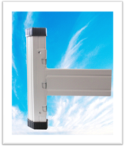（连接示意图）  16.两张床共用1个楼梯，详细数据以设计图要求为准。（见下图） | 套（一套为两个人位） | 2460
2 | 单层床 | W1980*D900*H660 | 1. 立柱:采用优质冷轧钢板经特制成型线轧制而成，中间那一面为斜面（可以到防撞的作用），其立面为中空异形（方便双面喷涂，不能用方管或圆管），立柱正面和侧面有加强筋，立面成型后参考尺寸为65mm*65mm,材料厚度大于或等于1.2mm.  2.长横梁：采用优质冷轧钢板经特制成型线轧制而成，其立面为中空异形（方便双面喷涂，不能用方管），正面有两条加强筋，立面成型后参考尺寸为82mm*40mm,材料厚度大于或等于1.2mm.  3.短横梁：采用优质冷轧钢板经特制成型线轧制而成，其立面为中空异形，正面有两条加强筋，立面成型后参考尺寸为82mm*40mm,材料厚度大于或等于1.0mm.  4、支撑：采用大于或等于40*20*0.7mm厚优质方管制作。  5、侧护栏：整体采用PE聚乙烯材质，须为一次性中空吹塑而成，不得拼接，参考尺寸为756mm*260/280mm,顶部为圆弧形设计，厚度大于或等于 26mm  6.连接处挂钩：经冲床冲压成L型，需有三个连接卡口，成型后参考尺寸为198*27*27（mm），材料厚度大于或等于2.0（mm）。  7.铁床部份焊接采用二氧化碳保护焊接，铁板表面经除油，去锈，磷化静电喷粉.高温固化而成。  8.床板：床板为大于或等于12mm厚优质多层板，中间无空隙。  9．整张床连接部份采用挂件连接，不采用螺丝连接，每张床可承重400kg以上。  （连接示意图） | 套 | 100
3 | 书桌 | W1200*D500*H780 | 桌架采用大于或等于40*40*1.0mm厚优质方管焊接而成，抽屉采用大于或等于0.7mm厚优质冷轧钢板制作，抽屉导轨采用三节导轨。抽屉上面配拉手和挂锁，铁板表面经除油，去锈，磷化静电喷粉.高温固化而成，台面为大于或等于25mm厚优质三氨板。 | 张 | 100
4 | 衣柜 | W900*D500*H1750 | 主体采用大于或等于0.7mm厚优质冷轧钢板经数控冲床冲孔折弯而成，内配有挂衣杆及层板，门上配有拉手和挂锁，铁板表面经除油，去锈，磷化静电喷粉.高温固化而成。 | 个 | 100
5 | 钢木方凳 | W340*D240*H380 | 材质：框架采用大于或等于25*25*1.0mm厚优质方管焊接而成，铁板表面经除油，去锈，磷化静电喷粉.高温固化而成；坐板为大于或等于18mm厚多层板经注塑封边机一次封边而成。 | 张 | 5020

床架参考图（仅供参考）
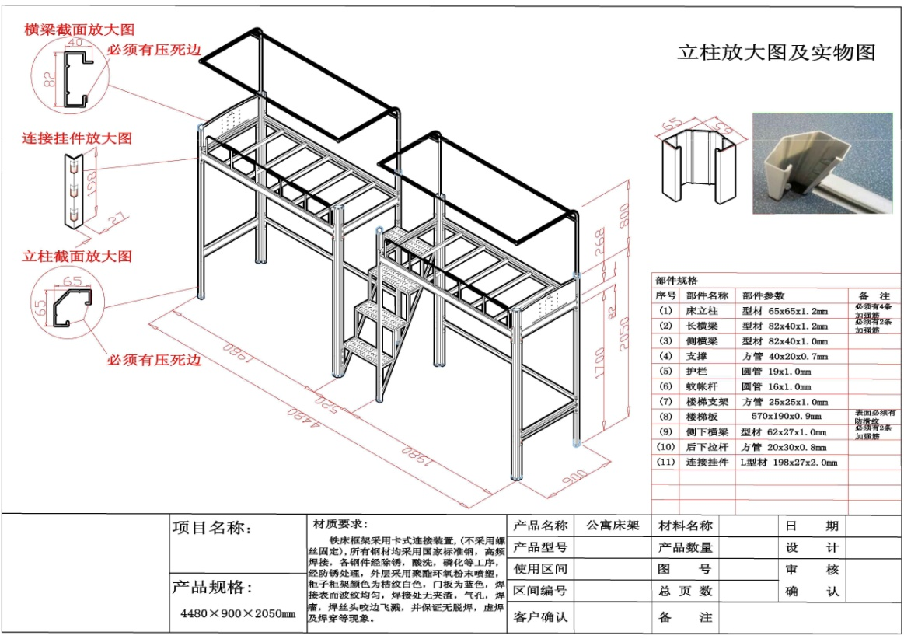

楼梯架参考图（仅供参考）
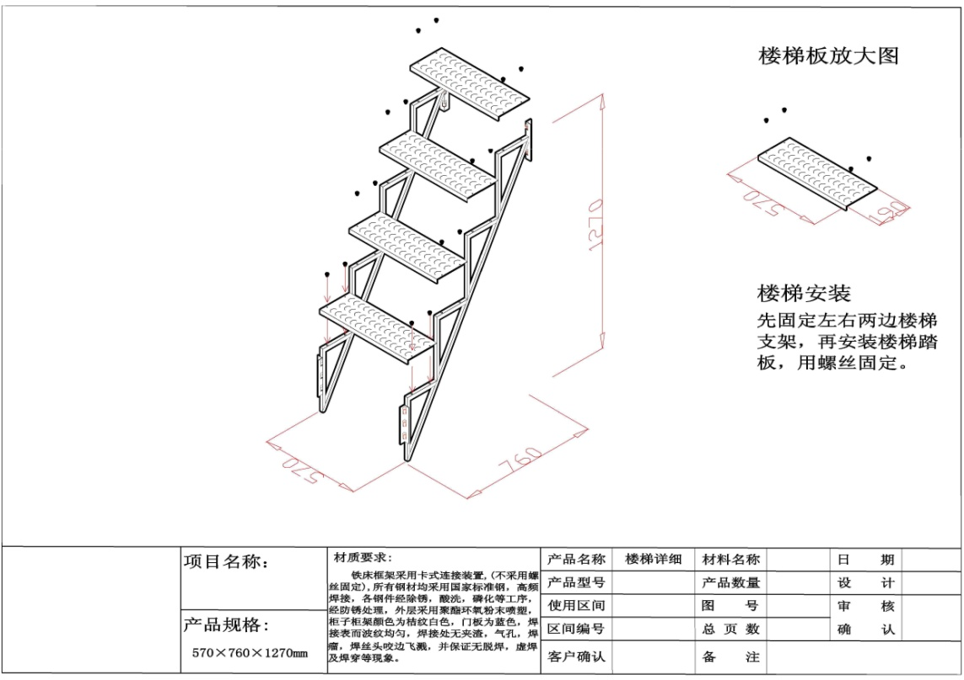

组合床参考图（仅供参考）
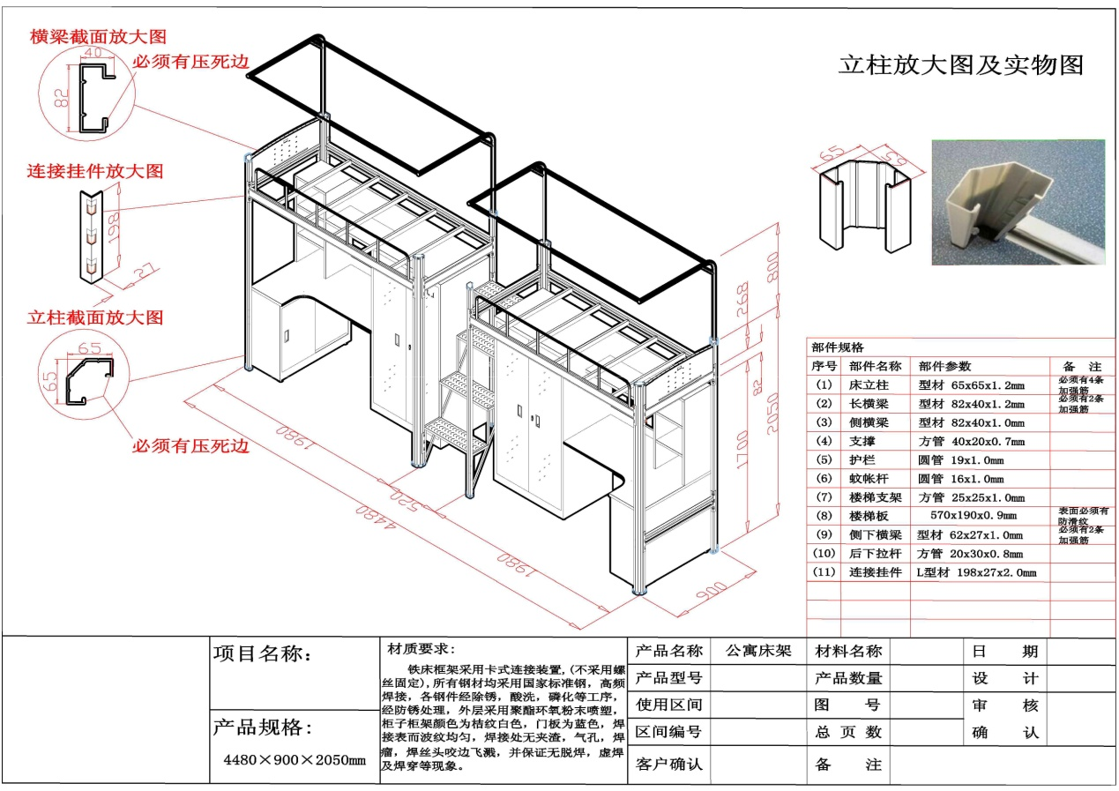

组合柜参考图（仅供参考）
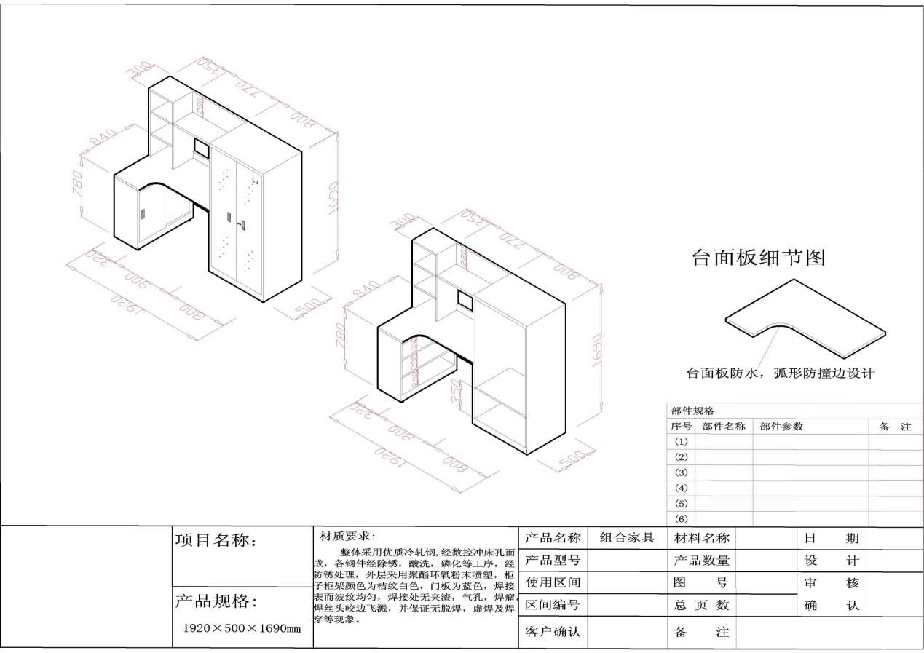

单层床参考图（仅供参考）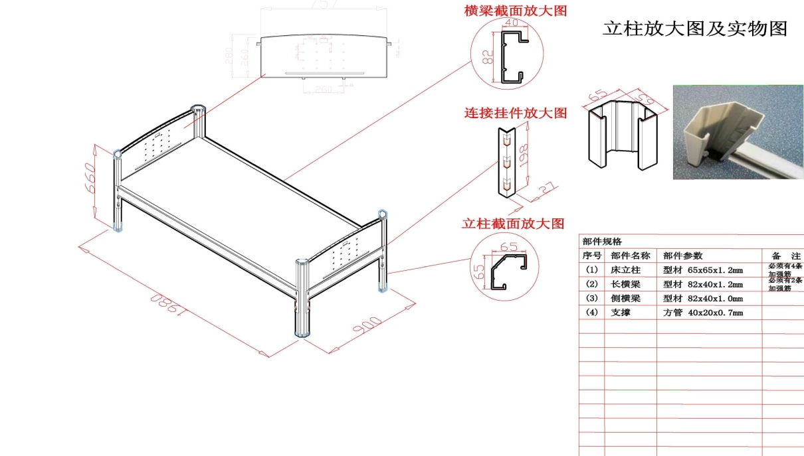

书桌参考图（仅供参考）
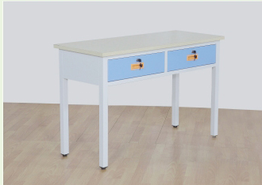
衣柜参考图（仅供参考）
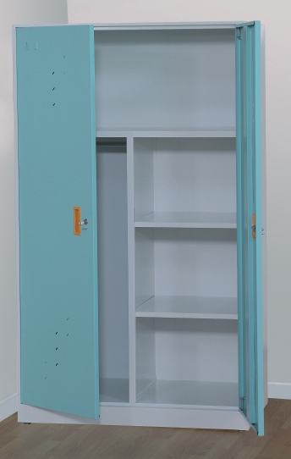
钢木方凳参考图（仅供参考）
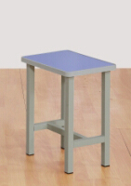
备注：
1、样品要求：提供投标产品清单序号1和2各一套样品。
2、提供铁床卡式连接的部件小样（包括立柱、长横梁），长度为300mm长，侧护栏一整块（整体采用PE聚乙烯材质，须为一次性中空吹塑而成，不得拼接，尺寸为756mm*260/280mm,顶部为圆弧形设计，厚度大于或等于26mm，）
★3、因学校场地限制，公寓床的外形尺寸：W4480*D900*H2050(mm)需严格按此尺寸制作，其余尺寸要求只能等于或优于招标文件参数要求。（学校的床是统一规格，制定尺寸的时候就充分结合了场地现场尺寸和使用时的舒适度。）
4、供货时将对照样品对所供的产品进行验收。采购人与供应商协商后需派出人员对其样品进行保管（样品丢失或损坏由其自行负责）；我中心将不对以上样品进行保管，也不对其丢失或损坏负责。
5、交货期：合同签订后60日内交货。
6、质保期：3年。
7、付款方式：家具安装完成进度的50%，付合同总价的30%；安装完毕且验收合格后，付合同总价的65%，余下5%为质保金，一年后付清。

第五部分 投标文件格式

一、价格文件

（一）开标一览表（报价总表）
序号/包组 | 采购编号 | 项目名称 | 总报价（元） | 交货期 | 总报价大写 | 备注

供应商名称（加盖公章）：
日期：

（二）投标分项报价表
分项报价表
单位：元
序号 | 货物名称 | 品牌型号 | 原厂商及原产地 | 数量 | 单价 | 分项总价 | 备注

注：1.此表乃报价总表的明细表。
2.如果单价和总价不符时，以单价为准，修正总价。

供应商名称（加盖公章）：
日期：

二、商务文件
（一）投标函
致：东莞市公共资源交易中心
本公司确认收到贵中心提供的 采购项目 （采购编号： ） 招标的货物及相关服务的招标文件的全部内容。本公司： （供应商名称）作为供应商正式委托 （授权代表全名，职务）代表本公司进行有关本项目投标的一切事宜。
本公司在参与投标前已详细研究了招标文件的所有内容，包括澄清、修改文件（如果有）和所有已提供的参考资料以及有关附件，本公司完全明白并认为此招标文件没有倾向性，也不存在排斥潜在供应商的内容，本公司同意招标文件的相关条款，放弃对招标文件提出误解和质疑的一切权力。
在此提交的投标文件，正本 套、副本 套和唱标信封 份。
本公司已完全明白招标文件的所有条款要求，并申明如下：
1、按招标文件提供的全部货物与相关服务的投标总报价详见《开标一览表》。
2、本投标文件的有效期为投标截止时间起90天。如中标，有效期将延至合同终止日为止。在此提交的资格证明文件均至投标截止日有效，如有在投标有效期内失效的，本公司承诺在中标后补齐一切手续，保证所有资格证明文件能在签订采购合同时直至采购合同终止日有效。
3、本公司明白并同意，在规定的开标日之后，投标有效期之内撤回投标或中标后不按规定与采购人签订合同或不提交履约保证金, 则贵中心将不予退还投标保证金。
4、本公司同意按照贵中心可能提出的要求而提供与投标有关的任何其它数据、信息或资料。
5、本公司理解贵中心不一定接受最低投标价或贵中心可能收到的投标。
6、本公司如果中标，将保证履行招标文件及其澄清、修改文件（如果有）中的全部责任和义务，按质、按量、按期完成《用户需求书》及《合同书》中的全部任务。
7、本公司作为 （制造商/代理商/供应商） 是在法律、财务和运作上独立于采购人、贵中心的供应商，在此保证所提交的所有文件和全部说明是真实的和正确的。
8、本公司投标报价已包含应向知识产权所有权人支付的所有相关税费，并保证采购人在中国使用本公司提供的货物或服务时，如有第三方提出侵犯其知识产权主张的，责任由本公司承担。
9、本公司具备《中华人民共和国政府采购法》第二十二条规定的条件。
10、本公司对在本函及投标文件中所作的所有承诺承担法律责任。
11、所有与本次采购有关的函件请发往下列地址：

地 址： 邮政编码：
联系人：
联系电话： 传 真：

供应商名称（加盖公章）：
日期：

（二）资格证明文件
1.供应商资格声明函
致：东莞市公共资源交易中心
本公司参加 采购项目（采购编号： ）的政府采购活动，并声明：
本公司具备《中华人民共和国政府采购法》第二十二条资格条件，已清楚招标文件所有要求及有关规定；并承诺参加本次政府采购活动中，如有违法、违规、弄虚作假行为，所造成的损失、不良后果及法律责任，一律由本公司承担。
特此声明！

供应商名称（加盖公章）：
日期：

2.在经营活动中没有重大违法记录的书面声明

致：东莞市公共资源交易中心
本公司参加 采购项目（采购编号： ）的政府采购活动，并声明：
本公司参加本采购项目政府采购前3年内在经营活动中没有因违法经营受到刑事处罚或者责令停产停业、吊销许可证或者执照、较大数额罚款等行政处罚。
特此声明！

供应商名称（加盖公章）：
日期：

3.供应商法人或其他组织的营业执照等证明文件，或自然人的身份证
3.1提供《营业执照》或《事业单位法人证书》、《税务登记证》、《组织机构代码证》复印件，如“三证合一”的营业执照，则不需要提供税务登记证和组织机构代码证。
3.2提供自然人的身份证复印件（如自然人参加政府采购活动的话）。
4.供应商资格条件的证明材料
4.1提供供应商为所投家具的生产制造商证明材料复印件。

5.法定代表人身份证明书

致：东莞市公共资源交易中心
本证明书声明：注册于 （国家名称）的 （供应商名称）在下面签字的 （法定代表人姓名、职务）为本公司的合法代表人（须提供法定代表人身份证复印件）。
特此证明。

法定代表人身份证复印件（正、反面）粘贴处

供应商名称（加盖公章）：
法定代表人（签名或盖私章）：
日期：

6.法定代表人授权委托书

致：东莞市公共资源交易中心
本委托书声明：在下面签字的 （法定代表人姓名、职务）代表 （供应商名称）委托在下面签字的 （授权代表的姓名、职务）为本公司的合法代表人，就 采购项目（采购编号： ）招标的货物及相关服务的投标和合同的执行，以本公司的名义处理一切与之有关的事宜（须提供授权代表身份证复印件）。
本委托书于 年 月 日签字生效。

授权代表人身份证复印件（正、反面）粘贴处

供应商名称（加盖公章）：
法定代表人（签名或盖私章）：
授权代表（签名或盖私章）：
日期：
（三）业绩表
序号 | 使用单位名称 | 项目名称 | 合同总价 | 完成时间 | 备注
注：根据评分标准要求提供相关的业绩等证明材料。（如有的话）

（四）商务差异表
供应商应按照招标文件要求，对招标文件的合同和用户需求中的商务要求作出全面响应。对响应有差异的，则在差异表中写明实际响应的具体内容。不论出于何种原因此表未填写，供应商都被认为已清楚了解招标文件要求并对招标文件所需的商务要求作全面响应，供应商必须承担完成用户需求所描述的内容的义务。
序号 | 招标文件要求 |  | 投标文件内容
序号 | 条款号 | 简要内容 | 条款号 | 实际响应的具体内容
一 | 合同书
1 | 主要条款
2 | 一般条款
二 | 用户需求书的商务条件
1 | 交货期
2 | 质保期
3 | 售后服务要求

（五）供应商的其他证明文件
供应商应包括以下几项内容：（格式自定）
5.1供应商基本情况、公司简介、获奖情况和有关资质等；
5.2提供履行本项目合同所需的设备和专业技术能力的证明材料；
5.3提供依法缴纳税收和社会保障资金的相关材料；
5.4供应商财务状况报告[提供会计师事务所出具的审计报告复印件；或者提供事业单位的财务报表（如事业单位参加政府采购活动的话）]。
5.5供应商认为需要提供与本项目有关的其他证明材料。

三、技术文件
（一）投标货物说明
供应商应按照用户需求书的要求，详细列出投标货物的各项技术要求、技术措施或处理，并提供相关货物的实物图片及产品彩页或者说明书。
1.货物技术规格及性能：
……
2.产品用材：
……
3.防护措施：
……
此外，供应商还应对所投标货物其制造商的加工、检测能力进行描述。

货物配置一览表
序号 | 货物名称 | 数量 | 品牌型号规格 | 性能及技术参数 | 备注
1
2
3
4
5
……
（二）政策适用性说明
按照政府采购有关政策的要求，在本次的技术方案中，采用符合政策的小型或微型企业产品、节能产品、环保标志产品，主要产品与核心技术介绍说明如下：
序号 | 主要产品/技术名称  （规格型号、注册商标） | 制造商  (开发商) | 制造商  企业类型 | 节能  产品 | 环保标志产品 | 认证证书编号 | 该产品报价在总报价中占比（%）
注： 1. 制造商为小型或微型企业时才需要填“制造商企业类型”栏，填写内容为“小型”或“微型”；2.“节能产品、环保标志产品”是属于国家行业主管部门颁布的清单目录中的产品，须填写认证证书编号，并在“节能产品”、“环保标志产品”栏中填写属于“第 期清单”的产品（产品被列入多期清单的，以最新一期为准），同时提供有效期内的证书复印件以及下述文件（均为复印件，加盖供应商公章）：（1）属于“节能产品政府采购清单”中品目的产品，提供“节能产品政府采购清单（第___期）”中投标产品所在清单页并加盖供应商公章，节能清单在中国政府采购网（http：//www.ccgp.gov .cn/）、国家发展改革委网站（http://hzs.nd rc.gv.cn/）和中国质量认证中心网站（http://www.cqc.com.cn/）上发布；（2）属于“环境标志产品政府采购清单”中品目的产品，提供最新“环境标志产品政府采购清单”中投标产品所在清单页并加盖供应商公章，清单在中国政府采购网（http://www.ccgp.gov.cn/）、国家环境保护总局网（http://www.sepa.gov.cn/）、中国绿色采购网（http://www.cgpn.cn/）上发布；3.最终报价中“该产品报价占总报价比重”视作不变。

供应商名称（加盖公章）：
日期：

（三）小型或微型企业声明函
本公司郑重声明，根据《政府采购促进中小企业发展暂行办法》（财库[2011]181号）的规定，本公司为 （请填写：小型、微型） 企业。即，本公司同时满足以下条件：
1、根据《工业和信息化部、国家统计局、国家发展和改革委员会、财政部关于印发中小企业划型标准规定的通知》（工信部联企业[2011]300号）规定的划分标准，本公司为 （请填写：小型、微型） 企业。
2、本公司参加 （采购人） 的 （采购项目） 采购活动提供本企业制造的货物，由本企业承担工程、提供服务，或者提供其他 （请填写：小型、微型） 企业制造的货物。本条所称货物不包括使用大型企业注册商标的货物。
本公司对上述声明的真实性负责。如有虚假，将依法承担相应责任。

[注：小型或微型企业投标时须提交本函并注明企业类型；监狱企业投标时须提交本函和由省级以上监狱管理局、戒毒管理局(含新疆生产建设兵团)出具的监狱企业证明文件]

供应商名称（加盖公章）：
日 期：
（四）投标技术服务方案

供应商应按照用户需求书的要求提供详细的投标技术、服务方案（格式自定）。

（五）技术差异表

供应商应按照招标文件要求，对用户需求书的内容作出全面响应。对响应有差异的，则在差异表中写明实际响应的具体内容。不论出于何种原因此表未填写，供应商都被认为已清楚了解招标文件要求并对招标文件所需的货物的技术参数作全面响应，供应商必须承担完成用户需求所描述的内容的义务。
技术差异表
序号 | 招标文件要求 |  | 投标文件内容
序号 | 条款号 | 简要内容 | 条款号 | 实质响应的具体内容

（六）拟安排本项目技术人员情况表
序号 | 姓名 | 职位 | 持何种 资格证件 | 发证时间及部门 | 从事本工作时间 | 备注
1
2
3
4
5
6
7
8
9
10
注：1.需提供资格证书和社会保障部门出具的在本单位缴纳社会养老保险的有效凭证的复印件；2.根据评分标准要求提供相应材料。

（七）交货事项
供应商应按照招标文件要求的交货事项相关内容作出全面响应。包括但不限于以下内容：
1.交货时间：

2.交货地点：

3.验收：
（1）验收工作由采购人（或采购人指定的单位）与供应商共同进行。
（2）在验收时，供应商应向采购人提供货物或服务的出厂合格证书、出厂检测报告、厂家装箱清单、使用说明、操作手册、随机附件及其他相关资料。
（3）由采购人对货物或服务的质量、规格、数量和运行状况及其他进行检验。如发现质量、规格、数量和运行状况等任何一项与招标要求规定不符，采购人有权拒绝验收。

四、唱标信封
唱标信封内装：
开标一览表（报价总表）

五、附件（以下格式文件由供应商根据需要选用）
1、投标保证金汇入情况说明（可选）
致：东莞市公共资源交易中心
本公司已按 采购项目（采购编号： ）的招标文件要求，于 年 月 日前以 （付款形式）方式汇入指定帐户（帐户名称： 东莞市公共资源交易中心 ，帐号: 540008801002888,开户银行：东莞银行股份有限公司）。
投标单位投标保证金的汇款情况：（详见附件－投标保证金进帐单）
汇出时间： 年 月 日；
汇款金额：（大写）人民币 元整
（小写：￥ 元），
汇款帐户名称： （必须是投标时使用的单位名称）
帐 号： （必须是投标时使用的帐号）
开户银行： 银行 省 市 (分行/支行)
本公司谨承诺上述资料是正确、真实的，如因上述证明与事实不符导致的一切损失，本公司保证承担赔偿等一切法律责任。
投标保证金退回时，请按上述资料退回。
附件：投标保证金进帐单复印件（加盖公章）
（单位公章）
年 月 日
公司名称：
公司地址：
联系人：
公司电话： 联系人手机：

注：1、本说明的所有内容（包括所填写内容）均需打印；2、本说明及投标保证金进帐单复印件（A4纸规格，加盖公章）在投标时需单独提交。

2.政府采购投标保函（可选）

致：东莞市公共资源交易中心
鉴于 （以下简称“供应商”）拟参加采购编号为 的 采购项目（以下简称“本项目”）的投标，根据本项目招标文件，供应商参加投标时应向你方交纳投标保证金，且可以政府采购投标担保函的形交纳投标保证金。应供应商的申请，本公司以保证的方式向你方提供如下投标保证金担保：
一、保证责任的情形及保证金额
（一）在供应商出现下列情形之一时，本公司承担保证责任：
1.中标后供应商无正当理由不与采购人签订《政府采购合同》；
2.招标文件规定的供应商应当缴纳投标保证金的其他情形。
（二）本公司承担保证责任的最高金额为人民币 元（大写 元整），即本项目的投标保证金金额。
二、保证的方式及保证期间
本公司保证的方式为：连带责任保证。
本公司的保证期间为：自本保函生效之日起 个月止。
三、承担保证责任的程序
1.你方要求本公司承担上述第一款保证责任时，应在本保函保证期间内向本公司发出书面索赔通知。索赔通知应写明要求索赔的金额，支付款项应到达的账号，并附有证明供应商发生本公司应承担保责任情形的事实材料。
2.本公司在收到索赔通知及相关证明材料后，在 个工作日内进行审查，符合应承担保证责任情形的，本公司应按照你方的要求代供应商向你方支付投标保证金。
四、保证责任的终止
1.保证期间届满你方未向本公司书面主张保证责任的，自保证期间届满次日起，本公司保证责任自动终止。
2.本公司按照本保函向你贵方履行了保证责任后，自本公司向你贵方支付款项（支付款项从本公司账户划出）之日起，保证责任终止。
3.按照法律法规的规定或出现本公司保证责任终止的其它情形的，本公司在本保函项目的保证责任亦终止。
五、免责条款
1.依照法律规定或你方与供应商的另行约定，全部或者部分免除供应商人投标保证金义务时，本公司亦免除相应的保证责任。
2.因你方原因致使供应商发生本保函第一条第（一）款约定情形的，本公司不承担保证责任。
3.因不可抗力造成供应商发生本保函第一条约定情形的，本公司不承担保证责任。
4.你方或其他有权机关对采购文件进行任何澄清或修改，加重本公司保证责任的，本公司对加重部分不承担保证责任，但该澄清或修改经本公司事先书面同意的除外。
六、争议的解决
因本保函发生的纠纷，由你我双方协商解决，协商不成的，通过诉讼程序解决，诉讼管辖地法院为 法院。
七、保函的生效
本保函自本公司加盖公章之日起生效。

保证人：
法定代表人：
年 月 日

3.政府采购履约担保函（可选）
编号：

（采购人）：

鉴于你方与 （以下简称供应商）于 年 月 日签定编号为 的《 政府采购合同》（以下简称主合同），且依据该合同的约定，供应商应在 年 月 日前向你方交纳履约保证金，且可以履约担保函的形式交纳履约保证金。应供应商的申请，我方以保证的方式向你方提供如下履约保证金担保：
一、保证责任的情形及保证金额
（一）在供应商出现下列情形之一时，我方承担保证责任：
1．将中标项目转让给他人，或者在投标文件中未说明，且未经采购招标机构人同意，将中标项目分包给他人的；
2．主合同约定的应当缴纳履约保证金的情形:
（1）未按主合同约定的质量、数量和期限供应货物/提供服务/完成工程的；
（2） 。
（二）我方的保证范围是主合同约定的合同价款总额的 %数额为 元（大写 ），币种为 。（即主合同履约保证金金额）
二、保证的方式及保证期间
我方保证的方式为：连带责任保证。
我方保证的期间为：自本合同生效之日起至供应商按照主合同约定的供货/完工期限届满后 日内。
如果供应商未按主合同约定向贵方供应货物/提供服务/完成工程的，由我方在保证金额内向你方支付上述款项。
三、承担保证责任的程序
1．你方要求我方承担保证责任的，应在本保函保证期间内向我方发出书面索赔通知。索赔通知应写明要求索赔的金额，支付款项应到达的帐号。并附有证明供应商违约事实的证明材料。
如果你方与供应商因货物质量问题产生争议，你方还需同时提供 部门出具的质量检测报告，或经诉讼（仲裁）程序裁决后的裁决书、调解书，本保证人即按照检测结果或裁决书、调解书决定是否承担保证责任。
2． 我方收到你方的书面索赔通知及相应证明材料，在 工作日内进行核定后按照本保函的承诺承担保证责任。
四、保证责任的终止
1．保证期间届满你方未向我方书面主张保证责任的，自保证期间届满次日起，我方保证责任自动终止。保证期间届满前，主合同约定的货物\工程\服务全部验收合格的，自验收合格日起，我方保证责任自动终止。
2．我方按照本保函向你方履行了保证责任后，自我方向你方支付款项（支付款项从我方账户划出）之日起，保证责任即终止。
3．按照法律法规的规定或出现应终止我方保证责任的其它情形的，我方在本保函项下的保证责任亦终止。
4．你方与供应商修改主合同，加重我方保证责任的，我方对加重部分不承担保证责任，但该等修改事先经我方书面同意的除外；你方与供应商修改主合同履行期限，我方保证期间仍依修改前的履行期限计算，但该等修改事先经我方书面同意的除外。
五、免责条款
1．因你方违反主合同约定致使供应商不能履行义务的，我方不承担保证责任。
2．依照法律法规的规定或你方与供应商的另行约定，全部或者部分免除供应商应缴纳的保证金义务的，我方亦免除相应的保证责任。
3．因不可抗力造成供应商不能履行供货义务的，我方不承担保证责任。
六、争议的解决
因本保函发生的纠纷，由你我双方协商解决，协商不成的，通过诉讼程序解决，诉讼管辖地法院为 法院。
七、保函的生效
本保函自我方加盖公章之日起生效。

保证人：（公章）

年 月 日

